Le cardinal Parolin conforte le concordat en Alsace-Moselle
Analyse

Au premier jour de sa visite en Alsace, le secrétaire d’État du Saint-Siège s’est exprimé, dimanche 4 juillet à Strasbourg, devant 170 personnalités politiques, civiles et religieuses alsaciennes, sur le thème du concordat. Il a réaffirmé son soutien à ce système particulier de collaboration entre les cultes et l’État.
- Élise Descamps (à Strasbourg),
- le 04/07/2021 à 18:50

Lecture en 3 min.
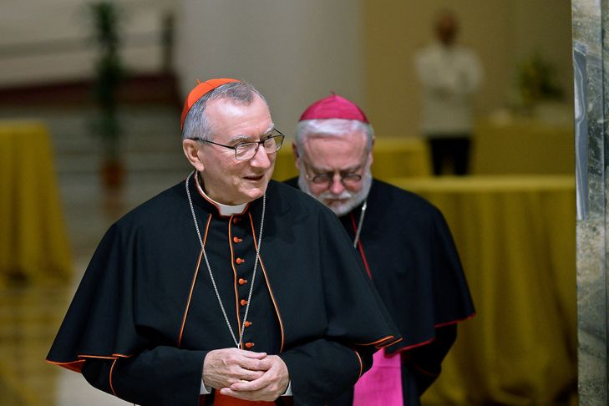

Le cardinal Pietro Parolin, secrétaire d’État du Saint-Siège.

« Le système concordataire constitue un cadre privilégié. Il faut reconnaître que là où existe le concordat, des relations positives de collaboration entre l’Église et l’État tendent à se développer ». C’est à un auditoire acquis à cette cause que le cardinal Pietro Parolin, secrétaire d’État du Saint-Siège, s’est adressé ce dimanche 4 juillet à Strasbourg, lors d’une visite marathon à l’occasion du jubilé du Mont Sainte Odile.
→ ANALYSE. En Alsace, le débat sur le concordat resurgit
Après avoir échangé avec des personnalités alsaciennes sur l’Europe, s’être entretenu avec la presse, avant d’ordonner le nouvel évêque auxiliaire de Strasbourg, Mgr Gilles Reithinger, et la veille de son déplacement au Mont Sainte-Odile, son agenda le faisait en effet rencontrer, sur cette question, environ 170 personnalités politiques, religieuses, et de la société civile de la région.

« Si le concordat fonctionne bien (...) cela vaut la peine de continuer »
Signe d’une parfaite collaboration, c’est dans la grande salle du mess des officiers qu’étaient réunis la préfète, plusieurs maires (dont la maire EELV de Strasbourg Jeanne Barseghian), des députés, les présidents du Département et de la Région, des représentants du monde de l’entreprise mais aussi une quinzaine d’évêques français, allemands et suisses, de prêtre et religieux et religieuses, ainsi que les représentants des cultes protestants, israélite et musulman.
Alors que le droit local des cultes, certes largement défendu par la classe politique alsacienne, est loin de faire l’unanimité dans l’ensemble de la population, y compris en Moselle, et a récemment été l’objet d’un sondage Ifop commandé par le Grand Orient de France selon lequel 52 % des habitants seraient favorables à son abrogation, le cardinal Parolin a vigoureusement défendu son maintien. « Si le concordat fonctionne bien, et j’ai l’impression que c’est le cas ici, cela vaut la peine de continuer ».

Une exception en Alsace-Moselle
Le matin, en conférence de presse, il avait déjà affirmé que ce régime, en Alsace-Moselle, étant le résultat de l’histoire, il ne paraissait pas opportun de le remettre en cause. D’autant, a-t-il affirmé, qu’il est « utile » dans les relations de l’Église avec l’État. Pour lui, il n’est pas problématique que l’Alsace et la Moselle ne relèvent pas même régime de financement des cultes (mais aussi de tenue de cours d’enseignement religieux à l’école) que le reste de la France. Il avait également affirmé que la reconnaissance de l’islam parmi les cultes concordataires butait sur l’obstacle de l’absence d’autorité unique comme interlocuteur de l’État pour cette religion.
À lire aussi

Mgr Luc Ravel : « Le concordat n’est pas un manquement à la laïcité »
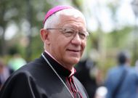

Le cardinal Parolin a plusieurs fois défendu la modernité de tels accords, rappelant que le Saint-Siège continue d’en signer, y compris dans des pays où la population n’est pas majoritairement catholique. Alors que Vatican II a édicté une règle selon laquelle les États n’ont pas à nommer les évêques, le cardinal Parolin a reconnu qu’une exception existait toujours en Alsace-Moselle, du fait de l’imbrication avec les autres cultes, mais aussi en Chine, afin de « faire un pas » vers le gouvernement chinois, dans un contexte où « les Églises sont très contrôlées par le régime ».

Une visite qui se poursuit jusqu’au 5 juillet
Les quelques élus ayant pu s’exprimer lors de la rencontre n’ont pas seulement mis en avant les collaborations de « gestion » entre les pouvoirs civil et religieux. Frédéric Bierry, président de la Collectivité européenne d’Alsace, a également insisté sur la « formation des consciences et le dialogue interreligieux », jugeant qu’« alors que notre société est de plus en plus individualiste, la formation religieuse a permis de faire de notre territoire un territoire de fraternité ». Le maire (Les Républicains) de Colmar, Eric Strauman, est même allé jusqu’à s’inquiéter du recul des vocations : « les prêtres font partie de la vie sociale, et il nous en manque ».
→ LES FAITS. Finances du Vatican : le cardinal Parolin promet de témoigner à la barre s’il est convoqué
Le cardinal Pietro Parolin doit poursuivre et achever sa visite en Alsace lundi 5 juillet avec des échanges, dans la matinée, avec la secrétaire générale du Conseil de l’Europe, le président de l’assemblée parlementaire, la commissaire aux droits de l’homme et le président de la cour européenne des droits de l’homme. Puis il célébrera, à 16 heures, une messe avec des jeunes au sanctuaire du Mont Sainte-Odile pour marquer le 90e anniversaire de l’adoration perpétuelle.

Le cardinal Parolin aux autorités politiques d’Alsace :

“Les structures religieuses peuvent offrir une contribution concrète à tous les citoyens”
4 juillet 2021, discours du cardinal Parolin lors de la rencontre avec les autorités politiques et civiles d’Alsace

Après avoir rencontré dans la matinée du 4 juillet 2021 les acteurs de la pastorale européenne, le cardinal Pietro Parolin, secrétaire d’État du Saint-Siège, a rencontré les personnalités politiques et sociales d’Alsace en début d’après midi : « Le thème proposé pour notre rencontre aborde l’une des spécificités de ce territoire où contrairement au reste de la France, les dispositions du Concordat entre Pie VII et la République française, signé le 15 juillet, il y a deux cent vingt ans, s’appliquent toujours. »

Le cardinal a ensuite rappelé que la « naissance des concordats résulte des bouleversements qui ont secoué la France révolutionnaire à la fin du XVIIIe siècle ». « La Révolution française modifie radicalement la confrontation séculaire entre l’Église et l’État, car pour la première fois on prétend exclure l’Église – et avec elle la religion en général – de la sphère sociale. C’est dans ce contexte que commence à se développer le concept de laïcité, qui prend des degrés différents, allant du rejet complet de la religion à la tentative de l’asservir au pouvoir politique, avec le Concordat napoléonien, jusqu’à une séparation nette des deux domaines, avec la loi du 9 décembre 1905 ». Il a poursuivi : « À partir de ce moment, l’État et l’Église, bien que toujours liés, ont emprunté des chemins divergents et le concept de laïcité s’est développé dans tout l’Occident ». Et d’ajouter : « Depuis la IIIe République, il traduit plutôt une véritable séparation, marquée par une certaine indifférence mutuelle voire même une opposition. L’État renonce à toute ingérence dans les affaires ecclésiastiques, reléguant du même coup la sphère religieuse au domaine exclusif de la vie privée », notant au passage qu’« il s’agit certainement d’une évolution douloureuse pour l’Église, habituée à pouvoir compter sur le bras séculier et, à travers ce dernier, à influencer la société civile ». C’est en citant le concile Vatican II que le secrétaire d’État a poursuivi, notant que « l’Église est à la fois le signe et la sauvegarde du caractère transcendant de la personne humaine tout en ne se confondant pas avec la communauté politique et en n’étant lié à aucun système politique ». Il s’est référé au discours du pape Benoît XVI à l’Élysée en 2008, où il a rappelé qu’« une nouvelle réflexion sur le vrai sens et sur l’importance de la laïcité est devenue nécessaire ». Puis le cardinal Parolin a cité le pape François : « La contribution du christianisme à la société ne constitue pas un danger pour la laïcité des États, mais plutôt un enrichissement. »

Revenant à la question de départ, le cardinal s’est interrogé : « Quelle est donc la pertinence actuelle du modèle du concordat aujourd’hui ? (…) Le concordat, comme nous l’avons vu pour celui de Napoléon, règle les relations entre l’État et l’Église sur la base de l’idée d’influence mutuelle : l’Église cherchant à affirmer son rôle propre et l’État ses prérogatives. On pourrait presque dire que l’idée moderne de laïcité est davantage la conséquence que la cause d’un système de concordat du XIXe siècle. Dans le cadre des accords signés au cours des quarante dernières années, on constate au contraire un renversement de perspective, la laïcité étant en quelque sorte le postulat positif qui sous-tend les nombreux accords, généraux ou spécifiques, signés par le Saint-Siège ».
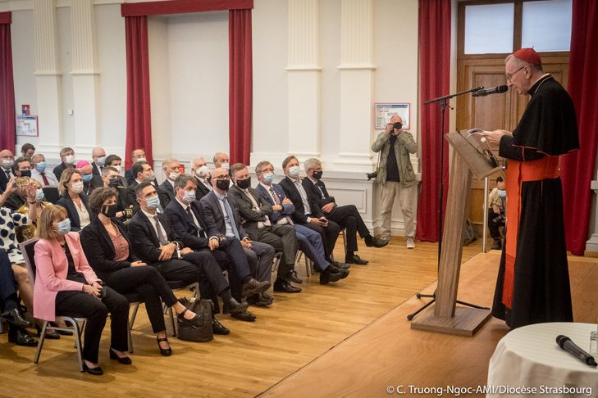
- La Croix
- le 07/07/2021 à 15:57

Excellences,
Autorités Distinguées,
Mesdames et Messieurs,
Je suis heureux de pouvoir vous rencontrer personnellement lors de ma visite à Strasbourg, en ma qualité de Légat pontifical pour les 1300 ans de la mort de Sainte Odile, patronne de l’Alsace. Ma présence aujourd’hui est un signe de proximité du pape François pour cette région, qui, de carrefour de conflits historiques, est devenue l’un des cœurs battants de l’Europe contemporaine et de son aspiration à la paix, à l’unité et à la concorde entre les peuples.
Le thème proposé pour notre rencontre aborde l’une des spécificités de ce territoire où contrairement au reste de la France, les dispositions du Concordat entre Pie VII et la République française, signé le 15 juillet, il y a deux cent vingt ans, s’appliquent toujours. L’histoire particulière de cette région, qui depuis cent cinquante ans est liée, au gré des heurs et des malheurs, à la France et à l’Allemagne, a préservé le régime concordataire et la nomination même de l’évêque auxiliaire, que j’aurai, plus tard, la joie de consacrer, a suivi le processus prévu par les dispositions concordataires.
La naissance des concordats, pour reprendre la terminologie classique, résulte des bouleversements qui ont secoué la France révolutionnaire à la fin du XVIIIe siècle. L’un des premiers actes de la Révolution est précisément la Constitution civile du clergé de 1790, qui représente probablement le premier élément moderne de fracture entre religion et politique. Certes, des discordes existaient auparavant et, ce, dans toute l’Europe, il suffit de penser à la lutte séculaire pour les investitures, mais dès l’époque constantinienne, elles s’étaient déroulées dans une société qui reconnaissait la religion comme jouant un rôle important en son sein. La Révolution française modifie radicalement la confrontation séculaire entre l’Église et l’État, car pour la première fois on prétend exclure l’Église – et avec elle la religion en général – de la sphère sociale. C’est dans ce contexte que commence à se développer le concept de laïcité, qui prend – à partir des années 90 du XVIIIe siècle – des degrés différents, allant du rejet complet de la religion à la tentative de l’asservir au pouvoir politique, avec le Concordat napoléonien, jusqu’à une séparation nette des deux domaines, avec la loi du 9 décembre 1905.
Lors de la négociation du Concordat, il y avait deux attentes différentes – celle de Pie VII et celle de Napoléon – qui s’inscrivaient néanmoins et, à bien des égards, dans la continuité de la tradition des relations entre l’Église et la monarchie de l’Ancien Régime. Pie VII cherchait à restaurer le culte catholique en France et à rassembler l’ensemble du clergé et de l’épiscopat, divisé alors entre constitutionnels et réfractaires. En d’autres termes, il essayait, à nouveau, de garantir la « libertas Ecclesiae ». Quant à Napoléon, il reconnaissait le rôle social de l’Église car il avait besoin de son soutien pour mettre fin au climat de guerre civile et assurer plus sûrement son contrôle sur l’État, ceci en instrumentalisant la religion.
Le Concordat napoléonien est donc par ses caractéristiques « le premier concordat moderne de l’histoire malgré ses contradictions intrinsèques notamment en matière de liberté religieuse » (1) car « si d’une part, il admettait le principe du pluralisme des cultes au sein de l’État, dans une perspective de pluralisme religieux et donc de respect de la liberté de conscience, d’autre part, il reproposait le modèle ancien et éprouvé de « la tradition régalienne », qui donnait à l’État le droit d’ingérence dans la vie de l’Église (notamment dans la désignation des évêques) » (2), ces derniers étant considérés comme des agents publics.
Le modèle napoléonien, observe-t-on, « allait dominer en Europe pendant tout le XIXe siècle, et même après : le Concordat français allait représenter un modèle de solide référence pour tous » (3). À partir de ce moment, l’État et l’Église, bien que toujours liés, ont emprunté des chemins divergents et le concept de laïcité s’est développé dans tout l’Occident. Ce terme, même s’il trouve son origine dans la sphère du christianisme, prend au fil du temps – comme nous l’avons mentionné précédemment – des connotations sémantiques différentes dans le contexte politique et social, selon le moment et le lieu de son utilisation.
La plupart associent ce mot aux sentiments antireligieux de la Révolution. Cependant, depuis la IIIe République, il traduit plutôt une véritable séparation, marquée par une certaine indifférence mutuelle voire même une opposition. L’État renonce à toute ingérence dans les affaires ecclésiastiques, reléguant du même coup la sphère religieuse au domaine exclusif de la vie privée. Cela a permis, toutefois, à l’Église d’acquérir sa propre liberté d’action et de rendre tout son sens à la Parole évangélique « Rendez donc à César ce qui est à César, et à Dieu ce qui est à Dieu » (Mt 22,21), que le césaropapisme d’origine constantinienne avait commencé à brider peu après l’Édit de Milan de 313.
Il s’agit certainement d’une évolution douloureuse pour l’Église, habituée à pouvoir compter sur le bras séculier et, à travers ce dernier, à influencer la société civile. L’instauration d’une relation différente a conduit le Magistère de l’Église à reconnaître au fil du temps que : « Sur le terrain qui leur est propre, la communauté politique et l’Église sont indépendantes l’une de l’autre et autonomes. Mais toutes deux, quoique à des titres divers, sont au service de la vocation personnelle et sociale des mêmes hommes » (4).
Le concile Vatican II affirme clairement qu’il existe une « autonomie des réalités terrestres » (5) reconnaissant que la société elle-même a « leurs lois et leurs valeurs propres, que l’homme doit peu à peu apprendre à connaître, à utiliser et à organiser » (6). Cela ne signifie pas pour autant que les réalités terrestres n’ont aucun lieu avec Dieu et que l’homme peut en disposer sans s’y référer. L’Église, par conséquent, « est à la fois le signe et la sauvegarde du caractère transcendant de la personne humaine » (7) tout en ne se confondant pas avec la communauté politique et en n’étant lié à aucun système politique.
C’est la prémisse de la « saine laïcité » que le magistère des papes développe depuis Pie XII et qui a trouvé l’un de ses points culminants dans le discours de Benoît XVI à l’Élysée le 12 septembre 2008, lorsqu’il a rappelé qu’« une nouvelle réflexion sur le vrai sens et sur l’importance de la laïcité est devenue nécessaire. Il est en effet fondamental, d’une part, d’insister sur la distinction entre le politique et le religieux, afin de garantir aussi bien la liberté religieuse des citoyens que la responsabilité de l’État envers eux, et d’autre part, de prendre une conscience plus claire de la fonction irremplaçable de la religion pour la formation des consciences et de la contribution qu’elle peut apporter, avec d’autres instances, à la création d’un consensus éthique fondamental dans la société » (8).
Plus récemment, le pape François a réitéré, ici même, à Strasbourg, devant le Parlement européen, que la contribution du christianisme – et plus généralement, on pourrait dire de la dimension religieuse – à la société ne constitue pas un danger pour la laïcité des États, mais plutôt un enrichissement. Il suffit de dire que les idéaux qui sous-tendent le processus d’unification européenne sont ceux de la paix, de la subsidiarité et de la solidarité mutuelle, forgés par le christianisme (9). Et plus dernièrement encore, dans la lettre qu’il m’a adressée à la veille d’une visite aux Institutions Européennes, le pape a répété cela : « Je rêve d’une Europe sainement laïque, où Dieu et César soient distincts mais pas opposés. Une terre ouverte à la transcendance, où celui qui est croyant soit libre de professer publiquement sa foi et de proposer son point de vue dans la société. Les temps des confessionnalismes sont finis, mais – on l’espère – même le temps d’un certain laïcisme qui ferme les portes aux autres et surtout à Dieu, puisqu’il est évident qu’une culture ou un système politique qui ne respecte pas l’ouverture à la transcendance ne respecte pas convenablement la personne humaine » (10).
Cette longue digression sur la laïcité nous permet maintenant de revenir à la question fondamentale de notre rencontre, que je me contenterai d’esquisser pour laisser la place à la discussion. Quelle est donc la pertinence actuelle du modèle du concordat - ou plutôt des accords et conventions signés par le Saint-Siège - aujourd’hui ? Le terme « accord » ou « accord-cadre » est en effet préféré désormais à celui de « concordat », précisément en raison de la nature conceptuellement différente qui les distingue. Le concordat, comme nous l’avons vu pour celui de Napoléon, règle les relations entre l’État et l’Église sur la base de l’idée d’influence mutuelle : l’Église cherchant à affirmer son rôle propre et l’État ses prérogatives. On pourrait presque dire que l’idée moderne de laïcité est davantage la conséquence que la cause d’un système de concordat du XIXe siècle. Dans le cadre des accords signés au cours des quarante dernières années, on constate au contraire un renversement de perspective, la laïcité étant en quelque sorte le postulat positif qui sous-tend les nombreux accords, généraux ou spécifiques, signés par le Saint-Siège (11).
Par ces accords, l’Église ne vise évidemment pas à revendiquer ou à obtenir des privilèges de quelque nature que ce soit, mais plutôt à voir l’État lui reconnaître sa propre sphère d’action, qui est avant tout spirituelle, mais qui a de fortes implications sociales, puisque - comme l’a dit Saint Paul VI – « Ce qui compte pour nous, c’est l’homme, chaque homme, chaque groupement d’hommes, jusqu’à l’humanité tout entière » (12). À leur tour, les accords signés ces dernières années ne reconnaissent pas à l’État – sauf exceptions rares et justifiées – le droit d’interférence dans la vie et l’activité de l’Église. Une véritable indépendance des deux sphères est ainsi créée, chacune étant libre de fonctionner selon ses propres règles et dans le respect mutuel. Toutefois, cette indépendance est plutôt une interdépendance, puisqu’elle vise également à se traduire par une interaction positive entre les Parties, au service et au profit de la société dans son ensemble. Certes, nous sommes conscients que les objectifs déclarés ne sont pas toujours respectés à la lettre, mais il n’en demeure pas moins que le système concordataire constitue un cadre privilégié pour ouvrir des espaces de respect mutuel et de collaboration réciproque, notamment dans les domaines où l’Église a toujours été particulièrement active, comme l’éducation, la santé et la charité. En effet, il faut reconnaître que là où il existe des concordats, des accords ou des conventions, une relation positive de collaboration tend à se développer entre les autorités étatiques et les autorités religieuses. Et c’est un avantage pour tous, car les structures religieuses peuvent offrir une contribution concrète à tous les citoyens, quelles que soient leurs convictions religieuses.
Lorsqu’il existe une telle coopération positive, il est également plus facile pour l’État de garantir un espace de liberté et de respect des droits de l’homme pour tous. Cela est particulièrement vrai dans cette région qui, grâce aussi au Concordat, qui bien qu’ancien reste d’actualité, a pu et peut développer sa vocation incontestée à être un carrefour de rencontre et de fraternité, non seulement entre les peuples qui ont habité cette terre pendant des siècles, mais aussi pour toute l’Europe contemporaine, qui a fait ses premiers pas à partir d’ici après les blessures de la Seconde Guerre Mondiale.
Merci !
(*) Titre de La DC.
(1) G. SALE, Il Concordato del 1801 tra Napoleone e Pio VII, dans : La Civiltà Cattolica, quaderno 3640, 16 février 2002), 347.
(2) Ibid.
(3) Ibid., 348.
(4) Concile œcuménique Vatican II, Constitution pastorale Gaudium et spes, n. 76.
(5) Ibid, n. 36.
(6) Ibid.
(7) Ibid, n. 76.
(8) Pape Benoît XVI, Rencontre avec les autorités de l’État, Palais de L’Élysée, Paris, 12 septembre 2008 ; DC 2008, n. 2409, p. 824-825.
(9) cf.. Pape François, Discours au Parlement européen, 25 novembre 2014 ; DC 2015, n. 2517, p. 89-95.
(10) Pape François, Lettre au Secrétaire d’État sur l’Europe, 22 octobre 2020.
(11) Plus de 150 accords depuis 1980, dont plus d’une centaine à caractère spécifique, comme les conventions sur les questions éducatives, sociales ou financières.
(12) Pape Paul VI, Lettre Encyclique Populorum progressio, n. 14 ; DC 1967, n. 1492, col. 679.

Mgr Luc Ravel : « Le concordat n’est pas un manquement à la laïcité »
Entretien

Selon une étude de l’Ifop commandée par le Grand Orient de France (GODF), 52 % des Alsaciens-Mosellans sont favorables à l’abrogation du concordat. Mgr Luc Ravel, archevêque de Strasbourg, défend avec ardeur ce régime de laïcité particulier, qui n’a selon lui rien de désuet.
- Recueilli par Mélinée Le Priol (à Strasbourg),
- le 16/04/2021 à 13:04
- Modifié le 16/04/2021 à 13:06
Lecture en 4 min.
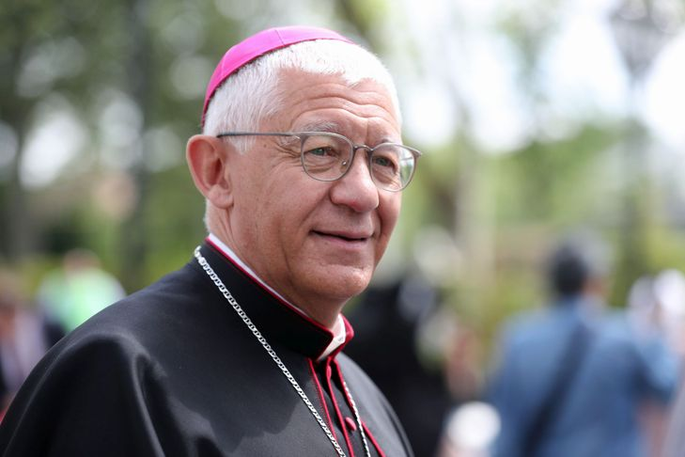

Pour Mgr Luc Ravel, l’attachement des Alsaciens au concordat ne s’érode pas.JEAN-MARC LOOS / L'AL

La Croix : Avez-vous été surpris d’apprendre que, selon un récent sondage publié le 7 avril, plus de la moitié des Alsaciens-Mosellans étaient favorables à l’abrogation du concordat ?
Mgr Luc Ravel : La perspective d’une subvention municipale de 2,5 millions d’euros pour la construction de la mosquée Eyyub sultan (dont le « principe » a été voté le 22 mars par la municipalité écologiste de Strasbourg, NDLR) a suscité une forte émotion. C’est dans ce contexte explosif que le Grand Orient de France (GODF) a commandé ce sondage à l’Ifop, pour savoir si les Alsaciens-Mosellans étaient encore favorables au maintien du concordat, alors que leurs trois départements étaient allemands lors de l’adoption de la loi de 1905 sur la séparation des Églises et de l’État. Les résultats du sondage portent nécessairement la marque de cette actualité.
→ ENQUÊTE. À Strasbourg, la mosquée de la discorde
La démarche vous semble-t-elle discutable ?
Mgr L. R. : Je ne remets pas en cause le travail du GODF, d’autant plus qu’il a reconnu lui-même que, sur certaines questions, le panel de sondés était réduit et donc les résultats à prendre avec précaution. Je crois néanmoins que les francs-maçons, qui sont contre le concordat depuis deux siècles, commettent volontairement plusieurs erreurs.
À lire aussi

Qu’est-ce que le concordat ?
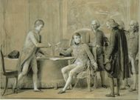

Tout d’abord, les questions du sondage portaient exclusivement sur la dimension financière, en l’occurrence les subventions accordées aux constructions de lieux de culte par les collectivités alsaciennes et mosellanes. Or l’État finance le culte partout en France, et à hauteur de centaines de millions d’euros ! À travers la restauration du patrimoine religieux, par exemple, ou encore l’exonération fiscale pour les dons faits aux associations diocésaines.
Par ailleurs, le GODF fait comme toujours semblant d’oublier que le concordat n’a rien d’un « cadeau » fait aux cultes. Le paiement par l’État des ministres du culte sous le régime concordataire n’est qu’une compensation, dans la mesure où l’Église catholique avait définitivement renoncé à demander à l’État les biens qui lui avaient été confisqués pendant la Révolution. C’était donnant-donnant.
Le maintien du concordat en Alsace et en Moselle après leur rattachement à la France en 1918 ne va-t-il pas contre ce principe républicain central qu’est la laïcité ?
Mgr L. R. : Non ! Le concordat n’est pas un manquement à la laïcité mais un autre régime de laïcité, ce qui est très différent. Napoléon Ier, qui en est à l’origine, était un républicain qui n’entendait pas du tout se faire grignoter son autorité politique par le pape.
Cette autre façon de vivre la laïcité est d’ailleurs beaucoup plus facile à comprendre ailleurs en Europe. Pour ces pays, par exemple l’Angleterre, la laïcité « à la française » – de séparation – s’apparente à un laïcisme de combat. Ils ne sont pourtant pas moins laïcs que nous !
Sentez-vous une érosion de l’attachement des Alsaciens au concordat ?
À lire aussi

Les chrétiens d’Alsace très attachés à leurs spécificités
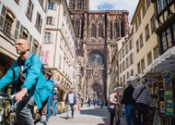

Mgr L. R. : Ce qui est certain, et tangible, c’est l’érosion de la pratique religieuse en Alsace, comme ailleurs en France. Mais mesurer l’attachement des Alsaciens au concordat, c’est aussi mesurer leur attachement à la spécificité alsacienne. Et celui-là, je ne le sens pas s’éroder. Le dialecte est encore très parlé ici. La plupart des personnes en responsabilité – politique ou économique – sont très attachées à la cohérence du droit local qui comprend aussi, rappelons-le, des régimes de sécurité sociale et de baux commerciaux extrêmement avantageux.
En quoi le régime concordataire, né en 1801, peut-il encore être d’actualité ?
Mgr L. R. : J’en vois plusieurs illustrations dans l’actualité récente. Ainsi, la « charte des principes pour l’islam de France » (souhaitée par l’Élysée et présentée par le Conseil français du culte musulman à la mi-janvier, NDLR), me semble répondre aux mêmes questions que celles qui s’étaient posées en 1801. À l’époque, cela n’avait pas abouti à une charte mais à un geste autrement plus engageant : un serment à la République. Les questions qui se posent aujourd’hui pour le culte musulman (la formation des cadres religieux, leur nomination, etc.) s’étaient posées il y a 220 ans pour le culte catholique.
→ TRIBUNE. Le concordat d’Alsace-Moselle est une chance
Pour moi, c’est une voie d’avenir : une vague « connaissance » des cultes – surtout s’ils contribuent au désordre public – me semble insuffisante. Le politique n’est-il pas responsable de l’ordre public ? Je crois qu’il nous faut plutôt aller vers une véritable « reconnaissance » des cultes : autrement dit, leur organisation permettrait à l’État de travailler avec eux. Au moins depuis la présidence de Nicolas Sarkozy – et cette orientation s’est confirmée ces derniers mois –, nous allons vers une organisation du culte musulman. Pour moi, c’est positif.
Que pensez-vous de la construction de cette mosquée strasbourgeoise portée par une fédération d’origine turque, Milli Görüs, qui vient de renoncer à la subvention de la mairie de Strasbourg ?
Mgr L.R. : Alors que le permis de construire avait été accordé par la précédente municipalité (PS), la pose de la première pierre avait rassemblé la plupart des personnalités locales en 2017 : mais ni moi, ni le président de l’Union des Églises protestantes d’Alsace et de Lorraine (UEPAL) Christian Albecker n’y étions allés. J’en avais parlé au maire Roland Ries peu après, lui disant que si ce projet était sans doute légitime pour une part, il me semblait poser plusieurs questions.
À lire aussi

Faut-il avoir peur de l’islam turc ?
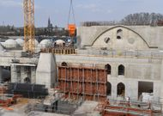

J’en vois trois principales, auxquelles il ne m’appartient pas de répondre mais qui interrogent le politique : quel est le lien de ce mouvement avec l’islam politique et la Turquie ? Le geste architectural correspond-il à ce qu’on veut faire à Strasbourg ? Et enfin, avoir la « plus grande mosquée d’Europe » correspond-il à un besoin de la communauté turque locale ? Je formulerais ces questions à la manière de saint Paul : « est-ce que cela convient ? »

